计算机网络实验报告

班 级： 1602
学号： 19160227
姓名： 胡金敏
实验日期： 2018年12月17日

南京师范大学 计算机科学与技术学院制

实验九 网络分析

实验目的
通过使用网络扫描软件，了解目标主机端口和服务的开放情况，从而进一步获取信息，找出系统的安全漏洞。通过抓包软件的使用，捕获一些敏感数据（如密码）。通过本次实验，可以了解到端口与服务开放的风险，增强在网络安全防护方面的意识，还可以捕获局域网中用户的账号和密码。
（1）熟悉网络数据包捕获工具的使用
（2）熟悉扫描程序（漏洞，端口）的使用
（3）能够利用抓包工具分析扫描程序的具体原理

实验内容简要描述
（1）.安装wireshark，X-Scan，Nmap，进行相应实验。
（2）.利用Wireshark进行网络抓包分析软件。
（3）.使用X-Scan进行扫描，以找出系统安全漏洞。
（4）.Nmap是Linux，Windows等操作系统环境下的网络扫描和嗅探工具包，使用其进行扫描

实验步骤与结果分析
一.利用wireshark捕获数据包
在voa网站上注册一个会员，利用wireshark捕获一个数据包，对捕获的数据包进行分析，找到用户名和密码
1.打开voa网站，进入会员登录界面
2.输入相应的用户名和密码
3.启动wireshark应用程序, 单击Capture->CaptureFilter，设置tcpporthttp，再单击Start启动。启动wireshark应用，在捕获的包中查找相应的用户名和密码

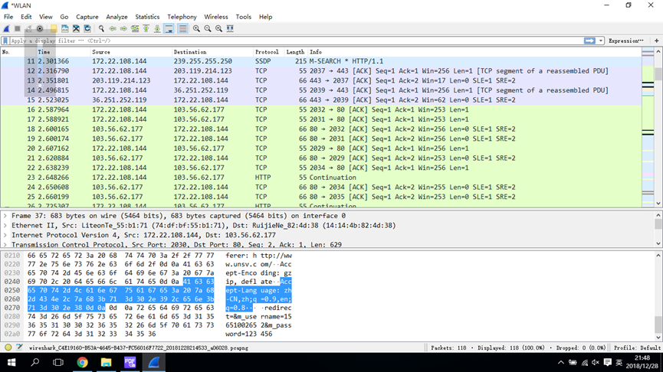

二.利用X-Scan扫描主机和局域网中的开放端口和漏洞
1.安装并运行X-Scan
2.设置扫描参数
在指定IP地址范围内时，将IP改为“127.0.0.1”，然后，设置检测范围并将需要扫描的内容全部勾选
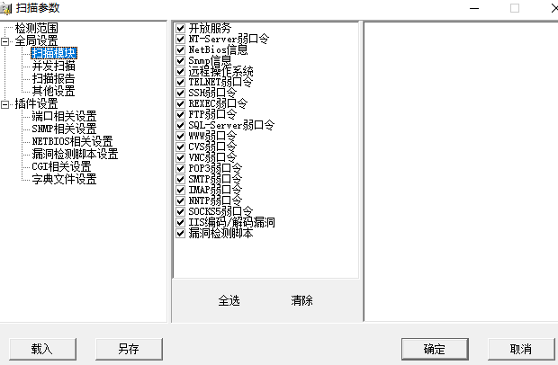
3.开始扫描
扫描技术后会自动生成检测报表，单击查看，选择检测报告表现形式为html格式，如图
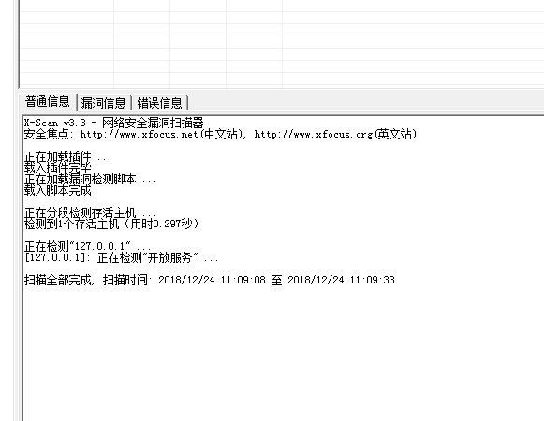

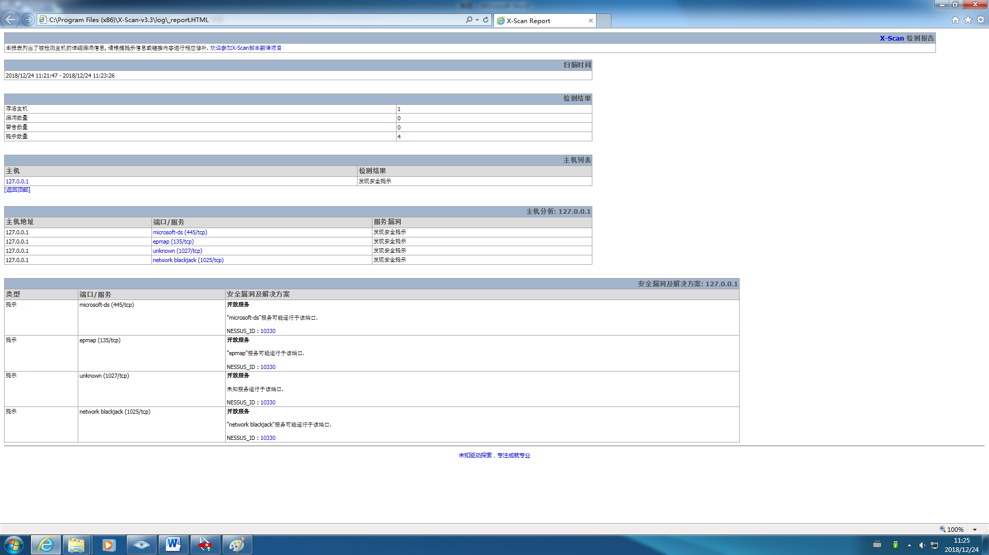

三.利用Nmap对局域网中的主机进行扫描
1.下载Nmap，运行cmd，将目录打开到安装Nmap的文件夹下，输入“Nmap-sP192.168.1-254”，用于探测局域网中开放的主机。扫描完后，选择其中的一个，输入“Nmap-O 192.168.136.127”，用于探测目标主机的操作系统和开放端口。扫描结果如下：
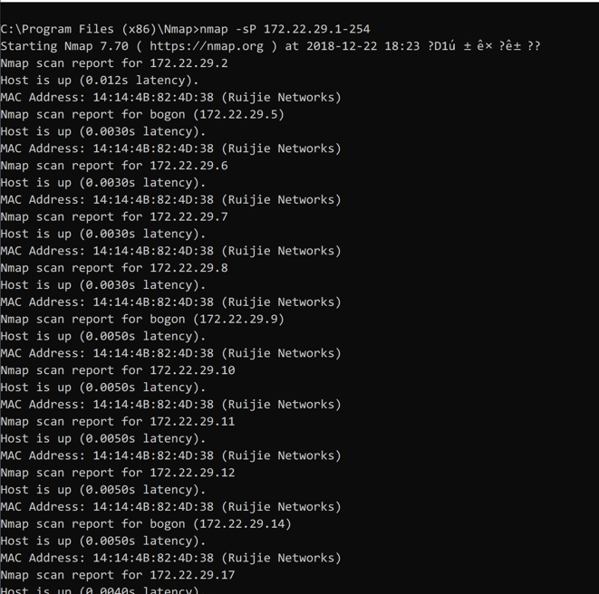

2.选择其中一个存活主机，输入命令”nmap –o 172.22.29.17”，用于探测目标主机的操作系统。扫描结果如下：

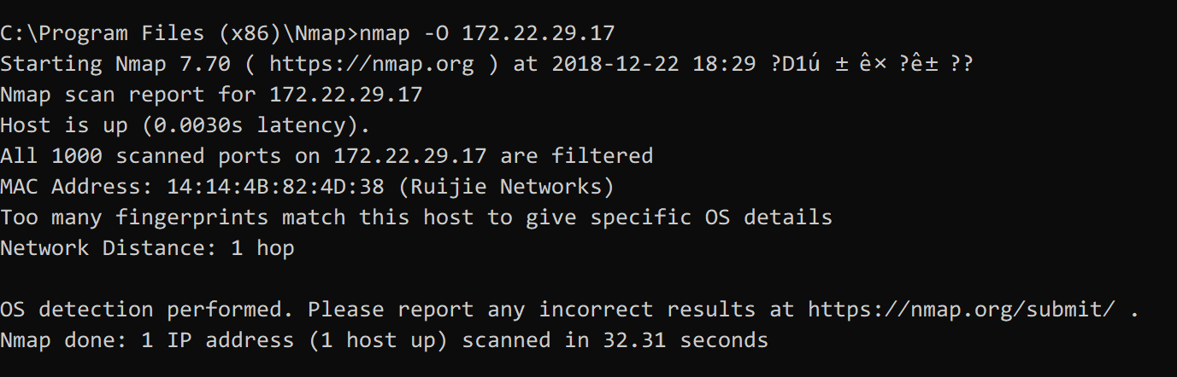

实验中遇到的问题及体会
通过本次实验，认识并学会了Wireshark、X-Scan、Nmap软件，并能够利用wireshark捕获数据包，利用X-Scan扫描主机和局域网中的开放端口和漏洞，利用Nmap对局域网中的主机进行扫描。来了解网络安全的相关基本内容，让我们能够在今后的学习生活中更安全的使用互联网。

